情報Ⅰ No.12

情報のデジタル化

年 | １ | 組 |  | 番 |  | 名前
2022©Assumption-Kokusai

第２章 コミュニケーションと情報デザイン 第２節情報のデジタル化

【知識の整理】１．アナログとデジタル
①アナログとデジタル
・（ ）＝連続して変化する量を別の連続して変化する量で表す表現方式
・（ ）＝連続して変化する量を一定間隔で区切って数値で表現する方式
・アナログデータ→デジタルデータへの変換：A/D変換・デジタル化
・デジタルデータ→アナログデータへの変換：D/A変換
②コンピュータとデジタル
・（ ）＝コンピュータは０と１の二つの数字で数を表現する
・（ ）＝コンピュータが扱う情報量の最小単位
・（ ）＝8ビットをまとめた単位
・1B＝8bit、1KB＝1024B、1MB＝1024KB、1GB＝1024MB、1TB＝1024GB
③コンピュータで用いられる数の表現
・（ ）＝2進法の数を4ビットまとめたもの

２．文字のデジタル表現
【実習】文字コードを使って、自分の名前を数値に変換してみよう。
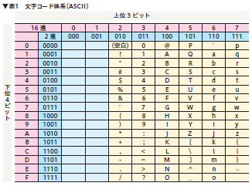
・自分の名前をローマ字に

・文字コード表を使って変換する
図版は日本文教出版「情報Ⅰ」教科書より
【知識の整理】
①文字のデジタル表現
・（ ）＝文字コード体系を利用して数値に変換する
・（ ASCII ）＝7ビットでアルファベット・数値・記号を表す文字コード体系
・（JISコード）＝日本語の文字コード方式
・（Unicode ）＝世界中の文字を扱えるようにした文字コード体系、１～３バイトでで表す
・（ ）＝文字のグリフ（形）のこと
・ビットマップフォント と アウトラインフォント
３．データの圧縮
【知識の整理】
①データの圧縮と圧縮率
・（ ）＝データの内容や意味を保ったまま別のデータに変換し、量を減らす処理
・（ 可逆圧縮 ）＝ 圧縮後に元と同じファイルに戻すことのできる圧縮方式
・（非可逆圧縮 ）＝ 同じファイルに戻すことのできない圧縮方式
・圧縮の方式
・（ランレングス法）＝同じデータが連続する部分に注目し、圧縮する
・（ハフマン符号化）＝出現頻度が高いデータを短いビット列に、低いデータを長いビット列に
符号化して圧縮する
・圧縮率の計算
・圧縮後のデータ量／圧縮前のデータ量 ×１００

４．音のデジタル化

【知識の整理】
（ ）  ＝一定の間隔で波の高さを  取り出すこと | （ ）  ＝波の高さをあらかじめ  定めた目盛りの値に変換 | （ ）  ＝値を2進法で表現する
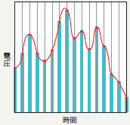 | 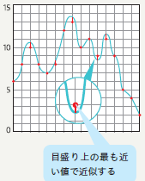 | 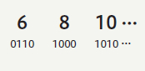
・（サンプリング周波数）  ＝1秒間に何回サンプリング  を行うかを表す数 | ・（量子化ビット数）  ＝目盛の間隔を決める数  何ビットで表すかで決める
図版は日本文教出版「情報Ⅰ」教科書より
【音のデータ量の計算】】
・1秒当たりのデータ量（bit）＝サンプリング周波数×量子化ビット数×チャンネル数

５．画像のデジタル化
【実習】次のマス目を塗りつぶして絵をかき、黒く塗られたマスは１、塗られていないマスは０を入れて
数値に変換しよう。

・マス目を塗って簡単な絵をかいてみる → ・塗ったマスに１、塗っていないマスに０を書く

【知識の整理】
①解像度と色の表現
・（ ）＝デジタル画像を構成する小さな四角い点のこと
・（ ）＝画素の細かさのこと
・色の表現
・（ ）＝RGBの濃淡を何段階で表せるかを表した数。多いほど表現できる色が多い。
・画像の表現
・（ビットマップ画像）＝ 1つ1つの画素の集合として画像を表すもの
・（ ベクトル画像 ）＝ 画像を表す線を座標や数式で表すもの
②動画のデジタル化
・（ ）＝1秒当たりの動画のフレーム数のこと
・（ ビデオコーデック ）＝ 動画を圧縮・展開する技術・アルゴリズムのこと

【振り返り】No.00の実習・学習で学んだこと、気づいたこと、考えたことを3行以上書きましょう。

